Classe : 1AC | Devoir hors classe – physique-chimie - s2 | Année scolaire : 19/20
Exercice 1 :
1/ Choisis la bonne réponse :
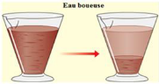  Lorsqu’on mélange du sel avec de l’eau, celle-ci est : |  la solution |  le soluté |  le solvant
Lorsqu’on mélange du sucre avec de l’eau, on réalise : |  une fusion |  une dissolution |  une filtration
Lorsqu’on ne peut plus dissoudre de soluté dans un volume donné de solvant, on dit que la solution est : |  condensée |  saturée |  salée
La décantation de l’eau boueuse peut être schématisée par |  | 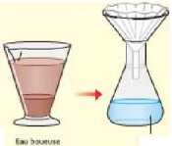 | 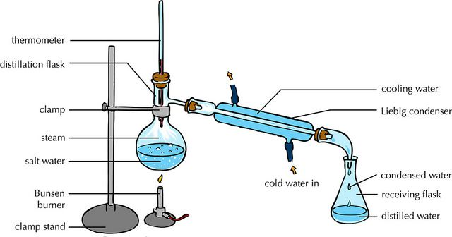
2/Relie chaque mot à sa définition.
Solution |  |  | Liquide pouvant dissoudre des solides
Solvant |  |  | Substance dissoute dans un liquide
Soluté |  |  | Mélange homogène d’un solide et d’un liquide
Exercice 2 :
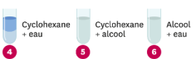
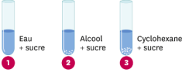
On a réalisé les mélanges suivants.
1/ Quels sont les mélanges homogènes ? ……………………………..………….
2/ Quels sont les mélanges hétérogènes ? …………………………….………….
Exercice 3 :
Les différentes étapes du traitement des eaux usées dans une station d'épuration :
1. dégrillage : la grille arrête les gros déchets | ….. rejet : l'eau limpide est rejetée dans la nature (cours d'eau...)
….. traitement biologique, traitement chimique : les bactéries se nourrissent des saletés et le charbon actif élimine les polluants | 2. dessablage, déshuilage : élimine les huiles et les saletés
3. décantation, filtration : filtre l'eau
- Mets en ordre les phrases ci-dessus.
Exercice 4 :
Khalid a décidé de se faire une tasse de café en mélangeant :
- 4 g de poudre de café soluble
- Un sucre de 6 g soluble
- 50 g d’eau chaude.
1/ Qui est (sont) le(s) soluté(s) ? …………………………………..…………………………………….……………
2/ Qui est le solvant ? ………………………………………………….………………………………………………
3/ La boisson « café » obtenu est-il une solution ? ………………………….…………………………………………
4/ Quelle est la masse totale de la boisson café ? Explique en détails. ………………………………………
………………………………………………………………………………………………………………..
Exercice 5 :
L’eau du robinet, les eaux de source et les eaux minérales contiennent des sels minéraux. En chimie, pour faire des expériences, on utilise souvent de l’eau déminéralisée (pure) car les sels minéraux sont indésirables. Pour cela, on place de l’eau du robinet dans un montage de distillation.
1/ Quel est le nom du changement d’état qui a lieu lorsqu’on fait chauffer de l’eau du robinet dans un montage de distillation ? ………………………………………………………………………………………………...………….
2/ A la sortie du montage de distillation, l’eau est-elle pure ou contient-elle encore des sels minéraux ? ………….…
3/ L’eau déminéralisée est-elle un corps pur ou un mélange homogène ? Justifie ta réponse ………………….………
Bonne chance!

